津和野町役場つわの暮らし推進課　行

FAX 0856-74-0002

陸の燈台　作業申込用紙

津和野町役場つわの暮らし推進課　行

|  |  |  |  |  |  |
| --- | --- | --- | --- | --- | --- |
| 申込日 | 令和　　　年　　　月　　　日 | | 連絡先 | －　　　　　　－ | |
| フリガナ |  | 男・女 |  |  | |
| 氏名 |  | （　　歳） | e-mail | @ | |
| 生年月日 | 明・大・昭・平　　　　年　　月　　日 | | **作業希望日** | | **令和　　　年　　　月　　　日** |
| ご住所 | 〒　　 　－ | |
|  |  | |  |  | |

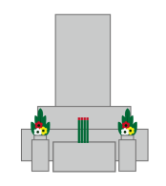

お墓について教えてください

□個別墓

□代々墓

Q.お墓の種類は次の右のうちのどちらですか？

塀等で区切られている墓

代々の墓が並ぶ約100㎡の墓

□に「レ」のチェックをいれてください。

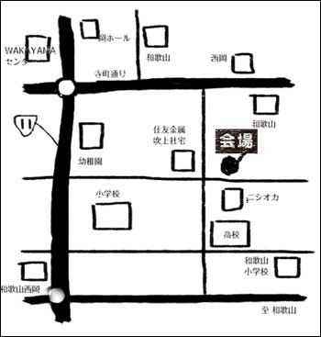

Q.お墓の場所について右の空欄にご記入ください。

（図や目印になるものがあればご記入ください。また町内でお墓の場所がわかる方がいれば教えてください。）

お墓の場所はできるだけ詳しくご記入ください

参考

■オプションの申込

３種類のプラスメニューがあります。料金はお墓の場所・面積等によって異なりますので別途ご相談となります。



□お墓周辺の草刈り

□お墓までの道の草刈り

□献花

□に「レ」のチェックをいれてください。

受取りを希望する特産品を１つお選びください。(DANNA便Choice!)

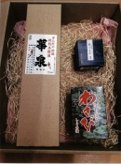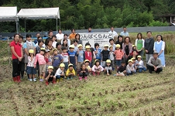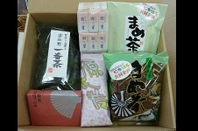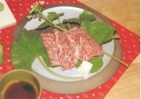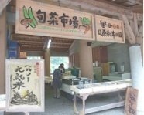

津和野町役場つわの暮らし推進課

〒699-5292 島根県鹿足郡津和野町枕瀬218-18　TEL：0856-74-0092　FAX：0856-74-0002　E-mail：t-kurashi@town.tsuwano.lg.jp

HP：http://www.town.tsuwano.lg.jp/　申込時に記入した個人情報等は、当事業および関連する事業に使用させていただく場合がありますので予めご了承ください。また作業希望日が重複した場合には予告なく作業日を変更させていただく場合があります。本サービスの利用により発生したお墓に関する全ての問題について町は一切の責任を持ちません。本申込書の提出をもって上記の内容について同意したものとなりますので予めご了承ください。

※DANNA便のセット内容は予告なく変更する場合があります。

□No.４「優雅なひととき津和野便」

源氏巻き（３本入り）、栗御門、まめ茶のセット

□No.５「あけてびっくり津和野便」

津和野町農業青年クラブからその時期の獲れたて野菜を詰めわせたセット

□No.３「今夜はゴージャスつわの便」

京村牧場産の和牛肉（焼き肉用）450g

* No.1「ちょっと贅沢つわの便」

津和野の銘酒「華泉」（720ml）、わさび漬け、鮎うるかの詰め合わせセット

□ No.2「ガッツリ満腹つわの便」

地元でとれたお米（5kg）と野菜の詰め合わせセット

□にチェックをいれてください。